Module 2
Signaleren

Informatie

Informatie module 2: Signaleren

Inhoud
In deze module gaat het om het herkennen en opmerken van signalen die wijzen op een behoefte aan ondersteuning of mogelijke overbelasting bij de mantelzorger. Er wordt aandacht besteed aan soorten signalen en mogelijke oplossingsinterventies hiervoor. Vragen die in deze module centraal staan zijn:
- Hoe signaleer je of een mantelzorger ondersteuning nodig heeft (behoeftenherkenning)?
- Welke signalen wijzen mogelijk op overbelasting (signaalherkenning)?
- Wanneer grijp je wel of niet in?
- Welke interventies kun je toepassen?

Kenniscomponent
In de module komen de volgende onderwerpen aan bod:
- Soorten signalen
- Interventies

Tijd
De gehele module duurt maximaal een dagdeel (4 uur).
In het draaiboek van deze module staan de tijden per opdracht vermeld.
Het draaiboek is te vinden in het document “instructie voor de trainer”.

Benodigdheden
Raadpleeg de volgende onderdelen voor meer informatie:
Instructie voor de trainer (zie mapje informatie)
Materialen voor module 2
Opdrachten voor module 2
Achtergrondinformatie bij module 2 (zie mapje informatie)

Leerdoelen module 2: Signaleren

Opdracht | Leerdoelen
2.1 Signaalsoorten | - Weten welke soorten signalen er zijn (verbaal, non-verbaal en omgevingssignalen).
2.2 Herken de behoefte | - Kunnen formuleren van de behoefte die een mantelzorger heeft, op basis van aangedragen casuïstiek.
2.3 Signaalspel | - Kunnen herkennen en benoemen van signalen die wijzen op een ondersteuningsbehoefte of overbelasting bij de mantelzorger.
2.4 Brainstorm interventies | - Kennis nemen van mogelijke interventies bij signalen die wijzen op een ondersteuningsbehoeften of overbelasting bij de mantelzorger.
2.5 Dilemma’s | - Kunnen bedenken van mogelijke oplossingen bij veelvoorkomende dilemma’s in relatie tot de mantelzorger.

Instructie voor de trainer: Module 2 Signaleren

In deze instructie vind je het draaiboek voor de uitvoering van module 2: Signaleren. Het draaiboek is voorbeeldmatig ingevuld. Het is aan de trainer om het draaiboek aan te passen naar behoefte. Waar de afkorting PPP staat, wordt verwezen naar de PowerPoint presentatie van deze module.

De training van module 2 duurt maximaal een halve dag en is aan te passen door onderdelen toe te voegen of te verwijderen.

Voorbereiding trainers:
- Neem module 2 door (informatie, materialen en opdrachten)
- Breng in kaart wat de vragen zijn over gesprekstechnieken bij je deelnemers (zie Toolbox Gids)
- Stel op basis daarvan je training samen
- Lees de Toolbox Gids om je training zo goed mogelijk in te richten.

Voorbereiding deelnemers:
- Opdracht: bekijk de Toolbox, module 2
- Schrijf je leervragen op, zodat je ze kan toelichten tijdens de training

DRAAIBOEK MODULE 2: SIGNALEREN
Tijd | Onderwerp en activiteiten | Resultaat | Hulpmiddelen
Optioneel  (15 min) | Kennismaking of ‘hoe is het gegaan?’  - Welkom  - Kennismakingsoefening  - Terugblikken | - Deelnemers en trainer leren elkaar kennen;  - Terugblik op de afgelopen periode waarin voorgaande modules zijn uitgeprobeerd.
09.00  (15 min) | Introductie van module  - Uitleg over de achtergrond van de training  - Ophalen van de aanwezige kennis over signaleren van overbelasting:  - Ken je een mantelzorger die overbelast is of dreigt te raken?  - Aan welke signalen herken je dit?  - Waar loop je in de praktijk tegenaan bij het signaleren van wat er bij de mantelzorger speelt?  Vertel in de introductie nog niets over soorten signalen en interventies. Het gaat erom dat je de voorkennis van deelnemers activeert en ophaalt of er specifieke zaken zijn die zij in de praktijk tegenkomen, die je mee kunt nemen in de training als te behandelen stof. | - Voorkennis van deelnemers in beeld  - Leervragen van deelnemers in beeld  - Casuïstiek (voorbeelden uit de praktijk) in kaart gebracht
9.15  (30 min) | Opdracht: 2.1 Signaalsoorten  Voer de oefening uit zoals beschreven in opdracht 2.1 | - Deelnemers weten welke soorten signalen er zijn (verbaal, non-verbaal en omgevingssignalen) waarop ze kunnen letten. | PPP, dia 2 en 3  Zoek de signalen
9.45  (30 min) | Opdracht: 2.2 Herken de behoefte  Voer de oefening uit zoals beschreven in opdracht 2.2 | - Deelnemers kunnen behoeftes van mantelzorgers herkennen en benoemen, , op basis van aangedragen casuïstiek. | PPP, dia 4 t/m 6  Zoek de signalen  Flipover
10.15  (30 min) | Opdracht: 2.3 Signaalspel  Voer de oefening uit zoals beschreven in opdracht 2.3  Lees vooraf de omschrijving en de spelregels van het signaalspel. | - Deelnemers hebben op een speelse wijze signalen leren herkennen die mogelijk wijzen op een ondersteuningsvraag of overbelasting bij de mantelzorger | PPP, dia 7 t/m 18  Signaalspel  Signaalkaarten  Invulblad signalen  Flipover
10.45  (15 min) | Pauze
11.00  (45 min) | Opdracht: 2.4 Brainstorm interventies  Voer de oefening uit zoals beschreven in opdracht 2.4 | - Deelnemers krijgen inzicht in een scala aan interventies die toegepast kunnen worden bij diverse signalen die wijzen op een ondersteuningsbehoefte bij mantelzorger. | Signaalspel  Achtergrondinformatie interventies
11.45  (45 min) | Opdracht: 2.5  Voer de oefening uit zoals beschreven in opdracht 2.5  LET OP: in deze oefening zijn er geen goede of fouten antwoorden. Het gaat erom dat de deelnemers met elkaar nadenken over mogelijke oplossingen voor dilemma’s die zij tegenkomen in de praktijk. | - Deelnemers hebben met elkaar oplossingen gedeeld voor veelvoorkomende dilemma’s die zij aantreffen in de praktijk rondom mantelzorg. | Dilemma’s  Pennen
12.30  (10 min) | Afsluiting  - Herhalen van wat gedaan is  - Herhalen van wat geleerd is  - Terugkomen op de leervragen die aan het begin genoemd zijn  - Rondje bij deelnemers wat ze van de training vonden (tops en tips).  - Vervolg van de training toelichten (als deze er is)
12.40 | Einde

Achtergrondinformatie signaleren
In dit stuk vind je informatie over soorten signalen en signalen die kunnen wijzen op een ondersteuningsbehoefte of overbelasting bij de mantelzorger. Gebruik deze informatie ter voorbereiding op het geven van module 2 uit de Toolbox.

Soorten signalen
Grofweg zijn er drie soorten signalen waarop een zorgprofessional kan letten bij het analyseren van een situatie van de mantelzorger. Dit zijn:
- Verbale communicatiesignalen.
- Non verbale communicatiesignalen.
- Omgevingssignalen.

Deze worden hierna toegelicht met enkele voorbeelden.

Verbale communicatiesignalen
Hieronder wordt alle talige communicatie verstaan. Signalen die erop wijzen dat een mantelzorger mogelijke ondersteuning nodig heeft of overbelast is, is als hij/zij bijvoorbeeld aangeeft:
- dat de zorg teveel wordt.
- geen tijd meer te hebben voor zichzelf.
- er niemand is die hem/haar kan ondersteunen.
- snel geëmotioneerd te zijn.
- veel te piekeren.
- niet goed te weten hoe om te gaan met het ziektebeeld van de cliënt.
- conflicten te hebben met de cliënt.
- opgelucht te zijn omdat er weer iemand van de zorg is.

Een ander belangrijk signaal dat de zorgprofessional kan oppikken, is als de mantelzorger op commandeerde of afsnauwende toon verbaal met de cliënt communiceert.

Non-verbale communicatiesignalen
Non-verbale communicatie kan tot uiting komen in gedrag, maar het kan ook gaan om dingen die niet zichtbaar zijn en zich in de persoon afspelen (bijvoorbeeld schuldgevoelens). De zorgprofessional doet er goed aan om zowel te letten op de non-verbale communicatie van de mantelzorger als de cliënt. Hieruit kan men afleiden of er sprake is van een ondersteuningsvraag.

“Als de mantelzorger overbelast is of dreigt overbelast te raken kan dit op verschillende manieren tot uiting komen. Zowel lichamelijke als psychische en gedragsmatige symptomen kunnen daarbij naar voren komen:
- Lichamelijke klachten (hoofd- of buikpijn, verhoogde bloeddruk, hyperventilatie, afnemende eetlust of juist vraatzucht, pijn in nek, schouder of rug, duizeligheid, toenemende vermoeidheid).
- Psychische klachten (bijvoorbeeld schaamte- en schuldgevoelens, slechte concentratie en slaapproblemen, vergeetachtigheid, lusteloosheid, snel geëmotioneerd zijn, piekeren).
- Gedragsmatige klachten (rusteloosheid, chaotisch, onverdraagzaam, agressief, verwaarloosd uiterlijk, meer roken en drinken, gebruik van kalmerende of stimulerende middelen) (Buijssen & Adriaansen, 2005)” (Dubbeldam, Otten en Wolleswinkel – Sneller, 2011).

Sommige signalen kunnen ook heel subtiel zijn, bijvoorbeeld als je een mantelzorger ziet zuchten of als deze vage griepklachten begint te vertonen. Dit kan een teken zijn dat de weerstand vermindert.

De zorgprofessional kan soms ook via de cliënt afleiden als het niet helemaal goed gaat met de mantelzorg. Signalen die hierop kunnen wijzen is als de cliënt:
- Er onverzorgd, verwaarloosd uitziet of in het ergste geval lichamelijk letsel heeft.
- Een veranderd eet –en slaappatroon ontwikkelt.
- Verandert in gedrag (bijvoorbeeld teruggetrokken wordt of juist veel begin te praten).
- Een depressieve, angstige en/of schrikachtige indruk maakt.
- Aangeeft dat er veel mis is, maar er niet over wil praten.
- Geen gelegenheid krijgt om alleen met de zorgprofessional te praten.
- Onsamenhangende, tegenstrijdige verklaringen geeft voor lichamelijke verwondingen.
- Versuffing en apathie vertoont, mogelijk als gevolg van overdosis van medicijnen.
- Contact met de mantelzorger vermijdt als deze bijvoorbeeld binnenkomt (Movisie, 2013).

Omgevingssignalen
Dit betreft signalen uit de omgeving. Voorbeelden hiervan zijn:
- een verwaarloosd huishouden.
- een lege koelkast of een koelkast met producten erin die over datum zijn.
- het weigeren van (hulp)verlening of bezoek uit de eigen kring.
- meldingen die binnenkomen vanuit het netwerk van de cliënt (Movisie, 2013).

Bronverwijzigen
- Dubbeldam, J., Otten, C. en Wolleswinkel – Sneller, M. (2011). Bijlagen onderzoeksverslag “Mantelzorgondersteuning in het ziekenhuis: Landelijk onderzoek onder geriatriezorgprofessionals, pagina 3.
- Movisie (2013). Signalenkaart: voorkom ontspoorde mantelzorg.

Achtergrondinformatie mantelzorger
In dit stuk lees je informatie over de mantelzorger. Daarbij wordt er een antwoord gegeven op de volgende vragen:

- Hoe wordt iemand een mantelzorger?
- Vanuit welke motivatie handelt de mantelzorger?
- Waar loopt de mantelzorger tegenaan?
- Wat maakt dat een mantelzorger soms moeilijk hulp kan of durft te vragen?
- Welke behoeften heeft de mantelzorger?

Mantelzorg en motieven
Mantelzorg is iets wat een persoon abrupt overkomt of een rol waarin men geleidelijk terecht komt. Het is vaak geen bewuste keuze.

De motivatie om mantelzorg op zich te nemen, is vooral gebaseerd op liefde en genegenheid voor de naaste. Echter, soms handelt men ook uit plichtsgevoel. Ook kunnen motivaties meespelen zoals het voldoening halen uit de zorg voor een ander of waardering hiervoor krijgen. Tevens kunnen schuldgevoelens een trigger zijn om een mantelzorger te worden, bijvoorbeeld omdat de mantelzorger denkt dat het van hem/haar verwacht wordt, of omdat er niemand anders is die het kan doen (Dubbeldam, Otten en Wolleswinkel - Sneller, 2011).

Hindernissen
Mantelzorgers blijken in de praktijk tegen hindernissen aan te lopen die het risico van overbelasting bij hen kunnen vergroten. Zo kunnen ze moeite hebben met aspecten die bij de zorg komen kijken of ze blijken onvoldoende kennis en uitleg te hebben ontvangen over het zorgproces. Hierdoor weten ze niet goed hun weg te vinden in het zorglandschap en/of ontbreekt het hen aan kennis om effectief met een ziektebeeld om te kunnen gaan.

De onderstaande lijst geeft een overzicht van enkele hindernissen waar mantelzorgers tegenaan kunnen lopen.

Waar de mantelzorger moeite mee kan hebben
- Veranderingen in het gedrag van hun naaste
- Het omgaan met hun verdriet over de achteruitgang van hun naaste
- De lichamelijke en emotionele belasting van de zorg
- Het risico op het ontstaan van onveilige situaties in of rond het huis, door het gedrag van de naaste
- Minder contact met de familie, vrienden en kennissen
- Eenzaamheid
- Het overgeven van de zorg aan anderen
- Het moeten nemen van beslissingen voor de naaste, doordat hij of zij deze moeilijk kan aangeven
- Opname van de naaste in een zorginstelling
- Geen informatie hebben ontvangen ten aanzien van:
- De verschijnselen en het verloop van een ziektebeeld (bijvoorbeeld dementie)
- Welke mogelijkheden er zijn voor ondersteuning nadat een ziektebeeld bij hun naaste is geconstateerd
- Hoe zij het best kunnen omgaan met de tegenwerking van hun naaste

Bron: Dubbeldam, Otten en Wolleswinkel - Sneller, 2011, pagina 4

Hulp vragen
De meest wezenlijke taak van de zorgprofessional is om er alert op te zijn dat de draaglast van de mantelzorger niet groter wordt dan zijn/haar draagkracht. Dit om het risico van overbelasting te voorkomen. Van zorgprofessionals wordt verlangd dat zij in een vroeg stadium (over)belasting kunnen signaleren.

Het document “Achtergrondinformatie signaleren” in deze Toolbox geeft inzicht in de soorten signalen waarop zorgprofessionals kunnen letten om mogelijke ondersteuningsvragen of overbelasting in beeld te krijgen. De bovenstaande lijst van hindernissen kan daarbij als aanvulling worden gebruikt.

In veel gevallen vinden mantelzorgers het moeilijk om hulp te vragen. Oorzaken hiervoor kunnen zijn:
- Onwetendheid over bij wie en hoe hulp te vragen.
- Denken dat ze hun naaste tekort doen als ze om hulp vragen.
- Bang zijn om de controle te verliezen over het zorgproces.
- Ze geven liever zorg, dan zelf ondersteuning te ontvangen.
- Schuldgevoelens.
- Niet de ernst van de situatie onder ogen willen zien (Dubbeldam, Otten en Wolleswinkel – Sneller, 2011).

Van zorgprofessionals wordt verlangd dat zij effectief kunnen signaleren of er een hulpvraag is en hierover het gesprek met de mantelzorger kunnen aangaan.

In module 3 van de Toolbox wordt er ingegaan op deze gesprekstechnieken.

Behoeften van de mantelzorger
De mantelzorger kan, afhankelijk van zijn of haar situatie diverse ondersteuningsbehoefte hebben. Daarbij is er een onderscheid te maken tussen de volgende vijf behoeftes:
- Informatievoorziening en advies: bijvoorbeeld over ziektebeelden, risico op (over)belasting en praktische aspecten van de verzorging (Van der Zande et al., 2007), alsook het begrijpen van de taal van de zorgdiscours (BTN, 2014)
- Emotionele steun: bijvoorbeeld in de vorm van een luisterend oor, kunnen praten met de zorgprofessional zonder de cliënt erbij, door als klankbord te fungeren of te helpen bij de verwerking van de ziekte van de cliënt. (Feith & De Bruijn, 2010).
- Praktische of instrumentele steun: zoals huishoudelijke hulp of maaltijdservice (Feith & de Bruijn, 2010).
- Respijtzorg: een mantelzorger kan aangeven dat hij/zij meer tijd nodig heeft voor zichzelf of er even tussenuit moet. “Respijtzorg is het verzamelbegrip voor voorzieningen die de zorg tijdelijk en volledig overnemen van de mantelzorger, zodat deze de vrijheid heeft om eigen activiteiten te doen” (Feith & De Bruijn, 2010, p. 39). Zo heeft de mantelzorger op de langere termijn genoeg energie om de zorg te blijven geven (Feith & De Bruijn, 2010).
- Financiële tegemoetkoming: in een aantal situaties heeft de mantelzorger recht op een financiële tegemoetkoming, waardoor bepaalde taken opgepakt worden door een derde. Denk hierbij aan regelingen zoals de bijzondere bijstand of het PGB. Het gemeentelijk WMO-loket kan hierbij ondersteuning bieden (Feith & De Bruijn, 2010).

In het document “Achtergrondinformatie interventies” komen de bovenstaande behoeftes terug en wordt er uitgelegd op welke wijze de zorgprofessional hierop kunnen inspelen. Daarnaast is het goed om op te merken dat de bovengenoemde behoeftes niet allesomvattend zijn, en dat er dus per mantelzorger goed nagegaan moet worden wat er speelt, en welke interventie daarbij het beste aansluit. Zorgverlening blijft immers maatwerk.

Bronverwijzingen
- BTN (2014). Project BTN Mantel-Zorgacademie.
- Dubbeldam, J., Otten, C. en Wolleswinkel – Sneller, M. (2011). Bijlagen onderzoeksverslag “Mantelzorgondersteuning in het ziekenhuis: Landelijk onderzoek onder geriatriezorgprofessionals.
- Feith, S., & Bruijn, I. de. (2010). De mantelzorger heeft toch ook uw aandacht? Oncologica, 2, 38-41
- Zande, R. A. Th. van der. et al. (2007). Samenspel met mantelzorg. Handreiking voor het vormen van visie en beleid op het gebied van mantelzorg in organisaties voor verpleging en verzorging. Actiz & Expertisecentrum Informele Zorg.

Achtergrondinformatie interventies
In het document “Achtergrondinformatie mantelzorger” staat een vijftal ondersteuningsbehoeftes beschreven die een mantelzorger kan hebben. In dit stuk wordt er een vertaalslag gemaakt naar de interventies die hierbij toegepast kunnen worden. Belangrijk hierbij om in acht te houden is dat het voorbeeldinterventies zijn en dat zorgprofessionals mogelijk nog andere ideeën kunnen hebben. Het collegiaal inventariseren van mogelijke interventies bij diverse ondersteuningsvragen van de mantelzorger, kan zorgprofessionals helpen om hun handelingsrepertoire op dit gebied te vergroten.

Interventies gericht op informatie en advies
Afhankelijk van de vraag van de mantelzorger, kan de zorgprofessional op verschillende manieren informatie en/of advies geven. Enkele voorbeelden van interventies op dit gebied staan hieronder vermeld (Van der Zande et al., 2007). De informatiekaarten van BTN (te vinden in het mapje “Materialen” van module 4) kunnen goed ingezet worden bij de eerste drie genoemde interventies:
- “Informatie over ziektebeelden, zoals dementie en psychiatrische problemen
- Informatie over zorg en de belasting (risico op (over)belasting)
- Informatie over praktische aspecten van de verzorging, zoals tiltechnieken of wondverzorging” (Dubbeldam, Otten en Wolleswinkel – Sneller, 2011).”
- “Het geven van informatie over de ziekte, de behandeling, de medicatie en het ziekteverloop van de cliënt is voor een mantelzorger heel belangrijk. Vooral bij een langdurende of progressieve ziekte die zich uit in verschillende stadia (bijvoorbeeld dementie), kunnen mantelzorgers het beloop van de ziekte niet overzien. Elk stadium van een ziekte kan immers weer nieuwe eisen aan de mantelzorger stellen en roept weer nieuwe emoties op (Visser & Royers, 2009)
- Mantelzorgers verrichten na verloop van tijd vaak medische- of verpleegtechnische handelingen. Daarbij kunnen zij behoefte hebben aan training en instructie op dat gebied. Ook op het gebied van grenzen stellen en goed voor zichzelf zorgen is training en instructie nodig. De medische- of verpleegtechnische handelingen kunnen worden uitgelegd (…) (Feith & De Bruijn, 2010)” (Dubbeldam, Otten en Wolleswinkel – Sneller, 2011).”

Interventies gericht op emotionele steun
“Een van de belangrijkste manieren waarop een zorgprofessional de mantelzorger kan helpen is het bieden van emotionele steun. Hier kunnen vijf punten onder worden verstaan:
- Als klankbord fungeren
- Helpen bij de verwerking van de ziekte van de hulpbehoevende
- Contact houden
- Waardering laten blijken
- Reflecteren over positieve kanten van zorgen
Hoe kan de zorgprofessional als klankbord fungeren? Er is al genoemd dat een mantelzorger vaak moeilijk over zijn/haar situatie spreekt. Het gebruik van sociaalrelationele vaardigheden in een persoonlijk gesprek kan dan uitkomst bieden. Hiermee wordt o.a. bedoeld: het doorvragen, het vragen en reflecteren op gevoelens met als doel om steun te bieden.

Hieronder een voorbeeld van hoe een mantelzorger dit ervaart:
“De verpleegkundige drinkt wel eens een kopje koffie met me. Dan informeert ze hoe het met mijn man en mij gaat. Ik vertel haar wat er in de voorbije periode is gebeurd. Ik kan alles met haar bespreken. Ik heb nog niet zoveel hulp nodig, maar toch betekenen deze gesprekken veel voor mij. Aan haar houding merk ik dat zij erg met me meeleeft. Zij begrijpt mijn situatie.” (Buijssen & Adriaansen, 2005).

Daarnaast kan een zorgprofessional verwijzen naar een cliëntenorganisatie. Voor veel mensen kan lotgenotencontact emotionele steun bieden (Feith & De Bruijn, 2010).” (Dubbeldam, Otten en Wolleswinkel – Sneller, 2011).

Interventies gericht op praktische of instrumentele steun
“Praktische steun is erop gericht om de mantelzorger werk uit handen te nemen. Denk hierbij aan huishoudelijke hulp, welzijns- en gemaksdiensten zoals klussendienst en maaltijdservice, maar ook aan vrijwillige en administratieve hulp (Feith & De Bruijn, 2010). Daarnaast kan ondersteuning geboden worden door bijvoorbeeld op tijd te zorgen voor huishoudelijke zorg of het regelen van een achterwacht (Royers & Vissers, 2009). Het is hierbij van belang dat de zorgprofessional voldoende kennis heeft van de sociale kaart, zodat zij in staat is door te verwijzen naar de juiste voorzieningen of organisaties.

Zorgprofessionals (…) kunnen ook praktische ondersteuning bieden door rekening te houden met de volgende behoeften van mantelzorgers: (Van der Zande et al., 2007)

- Goede bereikbaarheid van de verantwoordelijke zorgprofessionals
- Ruimte maken voor wederzijds overleg over zaken die niet goed lopen
- Afstemming van het tijdstip waarop hulp geboden wordt
- Ruimtes waarin cliënten met hun familie bijeen kunnen komen
- Mogelijkheden voor voldoende privacy
- Mogelijkheden om te blijven eten of slapen” (Dubbeldam, Otten en Wolleswinkel – Sneller, 2011).

Interventies gericht op respijtzorg
“Respijtzorg is het verzamelbegrip voor voorzieningen die de zorg tijdelijk en volledig overnemen van de mantelzorger, zodat deze de handen vrij heeft om eigen activiteiten te doen” (Feith en de Bruin, 2010, p.39).

“Het doel hiervan is dat de mantelzorger even op adem kan komen. Er zijn veel drempels voor mantelzorgers om gebruik te maken van respijtzorg. Mantelzorgers vinden het bijvoorbeeld vaak moeilijk om de zorg uit handen te geven. Het is daarom goed om als zorgprofessional te benadrukken dat het, zeker als de zorg langdurig of erg intensief is, belangrijk is dat de mantelzorger toch tijd voor zichzelf neemt. Ook is het belangrijk dat de mantelzorger weet dat deze overname van zorg niet vanzelfsprekend langdurig hoeft te zijn, maar bijvoorbeeld ook een middagje per week kan inhouden. Zo heeft de mantelzorger op de langere termijn genoeg energie om de zorg te blijven geven (Feith & De Bruijn, 2010).

Bij respijtzorg zijn de wensen en omstandigheden van zowel mantelzorgers als cliënten belangrijk. Voordat de mantelzorger de zorg daadwerkelijk aan derden kan overgeven, moet voor alle betrokkenen de vervangende zorg goed aansluiten bij de behoeften van cliënt en mantelzorger (Van der Zande et al., 2007).

Zorgprofessionals zijn meestal goed op de hoogte van allerlei voorzieningen en diensten. Dat geldt
meestal niet voor mantelzorgers. De zorgprofessional kan informatie geven over welke mogelijkheden er zijn, zoals zorgverlof. Of zij kan op dit gebied doorverwijzen naar instanties, zoals een gemeentelijk zorgloket of een Steunpunt Mantelzorg (Visser & Royers, 2009)” (Dubbeldam, Otten en Wolleswinkel – Sneller, 2011).

Interventies gericht op financiële tegemoetkoming
“In een aantal situaties heeft de mantelzorger recht op een financiële tegemoetkoming, denk hierbij aan de bijzondere bijstand, het PGB en het mantelzorgcompliment. Het gemeentelijk WMO- loket kan hierbij ondersteunen en het is mogelijk een mantelzorgmakelaar in te schakelen die ondersteunt bij administratieve en financiële zaken (Feith & De Bruijn, 2010)” (Dubbeldam, Otten en Wolleswinkel – Sneller, 2011).

Bronverwijzing
- Buijssen, H., & Adriaansen, M. (2005) Hulpverlening aan mantelzorgers. Een leerboek voor verpleegkundigen. Amsterdam: Boom.
- Dubbeldam, J., Otten, C. en Wolleswinkel – Sneller, M. (2011). Bijlagen onderzoeksverslag “Mantelzorgondersteuning in het ziekenhuis: Landelijk onderzoek onder geriatriezorgprofessionals.
- Feith, S., & Bruijn, I. de. (2010). De mantelzorger heeft toch ook uw aandacht? Oncologica, 2, 38-41.
- Royers, T., & Visser, G. (2009) Samenspel met mantelzorgers. Bijzijn XL, omgaan met naasten, 24-25.
- Zande, R. A. Th. van der. et al. (2007). Samenspel met mantelzorg. Handreiking voor het vormen van visie en beleid op het gebied van mantelzorg in organisaties voor verpleging en verzorging. Actiz & Expertisecentrum Informele Zorg.

Opdrachten

Opdracht 2.1: signaalsoorten
Leerdoel
Weten welke soorten signalen er zijn (verbaal, non-verbaal en omgevingssignalen).

Tijd
30 minuten

Benodigdheden
- Zoek de signalen (printen voor alle deelnemers).
- PowerPoint presentatie module 2, dia 2 en 3.

Instructie
- Deel de casus uit aan alle deelnemers.
- Laat ze individueel of in tweetallen de signalen die ze tegenkomen in de casus
onderstrepen.
- Doe een plenaire terugkoppeling als iedereen klaar is. Vraag daarbij het volgende:
- Welke signalen zijn jullie opgevallen?
- Wat voor soort signalen zijn het?
- Gebruik de PowerPoint presentatie om toelichting te geven bij de verschillende soorten
signalen. Koppel dit aan de casus (gebruik hierbij dia 3).

Opdracht 2.2: Herken de behoefte
Leerdoel
Kunnen formuleren van de behoefte die een mantelzorger heeft, op basis van aangedragen casuïstiek.

Tijd
30 minuten

Benodigdheden
- Zoek de signalen (printen voor alle deelnemers).
- PowerPoint presentatie module 2, dia 4 t/m 6.
- Eventueel zelf regelen: flipover.

Instructie
- Gebruik de casus uit opdracht 2.1.
- Vraag aan de deelnemers welke soort behoeften van de mantelzorger ze hierin herkennen.
- Gebruik de PowerPoint presentatie om de verschillende soorten behoeften toe te lichten.
- Vraag of de deelnemers deze behoeften herkennen in de praktijk. Zo ja, laat ze hiervan een voorbeeld geven.
- Vraag aan de deelnemers op welke manier ze in een gesprek erachter kunnen komen wat de behoeftes van een mantelzorger zijn.
- Schrijf de input van de groep op een flap.
- Geef uitleg over de mantelzorger op basis van het document “achtergrondinformatie mantelzorger” en de PowerPoint presentatie, dia 5 t/m 6.
- Verwijs naar de Tips & Tricks in deze module (zie bij materialen). Hierin staan enkele instrumenten benoemd die zorgprofessionals kunnen gebruiken om eventuele overbelasting in kaart te brengen.

Opdracht 2.3: Signaalspel
Leerdoel
Kunnen herkennen en benoemen van signalen die wijzen op een ondersteuningsbehoefte of overbelasting bij de mantelzorger.

Tijd
30 minuten

Benodigdheden
- Signaalspel (uitleg)
- Signaalkaarten (2 x printen).
- Invulblad signalen (2 x printen).
- PowerPoint presentatie module 2, dia 7 t/m 18.
- Eventueel zelf regelen: flipover

Instructie
- Start de PowerPoint presentatie vanaf dia 7.
- Maak twee teams.
- Deel aan elk team een setje signaalkaarten en een invulblad signalen uit.
- Leg het spel uit.
- Speel het spel.
- Noteer de punten per team op een flap.
- Benoem de winnaar!

Opdracht 2.4: Brainstorm interventies
Leerdoel
Kennis nemen van mogelijke interventies bij signalen die wijzen op een ondersteuningsbehoeften of overbelasting bij de mantelzorger.

Tijd
circa 45 minuten (afhankelijk van de groepsgrootte kan dit meer of minder zijn).

Benodigdheden
- Signaalspel
- Achtergrondinformatie interventies (zie mapje informatie)

Instructie
- Selecteer een aantal scenario’s uit het signaalspel (kies uit scenario 2, 4, 6 - 8 of 10).
- Verdeel deze over tweetallen.
- Laat de tweetallen:
- De achterliggende behoefte van de mantelzorger formuleren.
- Mogelijke interventies hiervoor bedenken (wat zou je hoe aanpakken?)
- Geef de opdracht om een pitch te maken van maximaal 1 minuut waarin de deelnemers:
- Aangeven wat hun scenario was.
- Welke behoefte de mantelzorger mogelijk heeft.
- Welke interventie(s) toepast kunnen worden.
- Hoe ze dat in de praktijk zouden aanpakken.
- Vraag aan de deelnemers om na elke pitch kort op elkaar te reageren. Wat vinden ze van de behoefte-formulering en de interventie(s)? Hebben ze daar opmerkingen of aanvullingen op?
- Vul eventueel aan op basis van het document “Achtergrondinformatie interventies”.

Opdracht 2.5: Dilemma’s
Leerdoel
Kunnen bedenken van mogelijke oplossingen bij veelvoorkomende dilemma’s in relatie tot de mantelzorger.

Tijd
45 minuten

Benodigdheden
- Dilemma’s (printen)
- Pennen

Instructie
- Verspreid de vier dilemma’s over enkele tafels.
- Vraag aan iedereen om bij een dilemma te gaan staan (maximaal 5 mensen per dilemma).
- Geef de opdracht aan de deelnemers om bij elk dilemma in steekwoorden hun antwoorden te noteren. Geef daarbij de instructie om niet alleen op te schrijven wat een mogelijke oplossing is, maar ook hoe deze ingezet kan worden, op welke manier?
- Na elke 5 minuten rouleren de deelnemers naar een ander dilemma, totdat iedereen bij elk dilemma iets heeft opgeschreven.
- Bespreek plenair de uitkomsten: tot welke oplossingen zijn de deelnemers gekomen?

Materialen

Zoek de signalen
Lees de onderstaande casus en onderstreep signalen die je tegenkomt, die kunnen wijzen op een ondersteuningsvraag bij de mantelzorger. Wat voor soort signalen herken je hierin?

Je belt aan op de Leeuwendalseweg 134. Mevrouw Ter Windt doet voor je open. Ze kijkt wat vermoeid uit haar ogen, maar laat blijken dat ze blij is dat je er bent. Hans, haar man ligt op bed. Mevrouw Ter Windt vraagt of je koffie wilt. Je knikt en gaat ondertussen bij Hans kijken. De slaapkamer ruikt muf en het valt je op dat de glazen en papieren zakdoekjes op het nachtkasje niet afgeruimd zijn na je laatste bezoek.
Mevrouw Ter Windt roept je vanuit de woonkamer. Ze wil even alleen met je zijn zegt ze. De laatste tijd merkt ze dat ze veel aan het piekeren is en zich eenzaam voelt. Haar man gaat hard achteruit en ze weet niet zo goed hoe om te gaan met de dementie. De zorg valt haar zwaarder dan verwacht. “Ik heb geen tijd meer voor mezelf, maar ik wil er ook 100% voor Hans zijn. Hij is mijn alles. Alleen weet ik niet of ik dat wel kan. En soms word ik ook zo boos om het feit dat dit ons overkomt. Ik ben laatst uitgevallen naar Hans, omdat ik elke keer dingen moet herhalen. Daarna voelde ik me zo schuldig! Hij kan er natuurlijk ook niks aan doen.

Signaalspel
Doel van het spel
Zorgprofessionals leren door het spel te spelen verschillende soorten signalen kennen die kunnen wijzen op een ondersteuningsbehoefte of overbelasting bij de mantelzorger.

Duur
30 minuten

Aantal deelnemers
Minimaal 4 en maximaal 20 deelnemers

Omschrijving
Deelnemers worden opgedeeld in twee teams en krijgen 10 scenario’s te lezen, waarin een bepaald signaal is verwerkt. Door het juiste signaal te raden kunnen ze punten verdienen. Het team met de meeste punten, is de winnaar van het spel.

Benodigdheden
- Signaalkaarten
- Invulblad signalen
- Scenario’s (zie volgende pagina en in de PowerPoint presentatie van module 2, dia 8)
- Flipover
- Stift

Speluitleg
- De deelnemers worden opgedeeld in twee teams.
- Elke team krijgt een setje signaalkaarten waarop drie signaalsoorten staan: verbaal signaal, non-verbaal signaal en omgevingssignaal.
- Elk team ontvangt ook het invulblad signalen.
- Het eerste scenario wordt aan de deelnemers getoond.
- Elk team krijgt 30 seconden de tijd om te overleggen over de volgende vragen:
- Om welk(e) signaalsoort(en) gaat het hier? (verbaal, non verbaal en/of omgeving?)
- Hoe zou je het signaal in 1 a 2 kernwoorden willen omschrijven?
- Elk team vult het antwoord van op de bovenstaande twee vragen in, op het invulblad signalen.
- Na 30 seconden vraagt de spelbegeleider (trainer) om de juiste signaalkaart(en) omhoog te steken.
- De spelbegeleider vraagt aan elk team om hun keuze toe te lichten en een omschrijving te geven van het signaal, zoals dat genoteerd is op het invulblad signalen.
- Is het antwoord goed? Dan krijgt het team of beide teams per scenario punten toegekend.
- Het team met de meeste punten is de winnaar!

Puntenverdeling
- Wanneer de signaalsoort goed wordt geraden, ontvangt het team ½ punt.
- Wanneer de omschrijving van het signaal klopt, ontvangt het team een ½ punt.
- Wanneer de signaalsoort goed wordt geraden, maar de omschrijving van het signaal niet goed overeenkomt met het scenario, dan ontvangt het team een ½ punt per scenario.
- Wanneer zowel de signaalsoort als de omschrijving van het signaal goed wordt geraden, dan ontvangt het team 1 punt per scenario.
- Wanneer het team een andere omschrijving van het signaal geeft dan dat er bij het een scenario is aangegeven, maar deze wel goedgekeurd kan worden omdat het aansluit, dan ontvangt het team eveneens een ½ punt hiervoor.

De scenario’s
Signaal 1
Ben (cliënt) drinkt een kop soep en morst op de vloer. “Verrek, weer een vlek erbij! Hier word ik nou echt chagrijnig van! Kun je niet beter opletten?!” schreeuwt zijn vrouw tegen hem.

Signaalsoort: verbaal
Beschrijving: gefrustreerd / onverdraagzaam / chagrijnig / agressief / snauwen.

Signaal 2
Karlijn en haar dochter zitten op de bank. Karlijn kijkt gespannen naar de zorgprofessional. Het lijkt alsof ze iets wil zeggen, maar het lukt niet omdat haar dochter erbij blijft zitten.

Signaalsoort: non verbaal
Beschrijving: conflict / bang / spanning.

Signaal 3
Mevrouw Kronenburg staart voor zich uit door het raam, terwijl ze met een glimlach vertelt over haar jeugdjaren. Op de tafel liggen oude kranten. De bloemen in de vaas zijn bijna verwelkt. Om de tafelpoten heeft zich wat vuil opgehoopt.

Signaalsoort: omgevingssignaal.
Beschrijving: verwaarlozing huishouden.

Signaal 4
“Wat moet ik doen als hij een hoestaanval krijgt en ik hem helemaal rood zie aanlopen? Het lijkt wel alsof hij op zulke momenten geen lucht meer krijgt. Ik word dan erg bang en onzeker.”

Signaalsoort: verbaal.
Beschrijving: onwetendheid ziektebeeld.

Signaal 5
Sara (mantelzorger) is de laatste maanden sterk aangekomen. De zorgprofessional treft elke keer veel snoep aan in de voorraadkast en liters aan frisdrank.

Signaalsoort: non verbaal en omgevingssignaal.
Beschrijving: vraagzucht / emotie-eter.

Signaal 6
Henk (mantelzorger) is vergeten dat de zijn zus Klara (cliënt) vandaag een afspraak had bij de huisarts. Dit is niet de eerste keer dat Henk dingen vergeet, want sinds twee maanden komt het regelmatig voor dat Henk dingen vergeet te doen.

Signaalsoort: non verbaal.
Beschrijving: vergeetachtigheid / concentratieproblemen.
Signaal 7
“Ik kan die beslissing niet maken. Zij hoort niet in een verpleeghuis, maar hier bij mij. Ik wil haar niet teleurstellen of het gevoel geven dat ze aan haar lot is overgelaten. We hebben gezworen om er voor elkaar te zijn, in goede en slechte tijden. Maar ik ben wel moe, dat geef ik toe”.

Signaalsoort: verbaal
Beschrijving: schuldgevoel / plichtsgevoel.

Signaal 8
Mevrouw de Berg pakt haar vriend onder de arm. “Kijk, en zo doe ik het, maar ik weet niet zeker of het zo hoort”, zegt ze tegen de zorgprofessional.

Signaalsoort: verbaal en non-verbaal.
Beschrijving: instructiebehoefte.

Signaal 9
Daan (mantelzorger) kijkt blij als de zorgprofessional weggaat. De zorg voor zijn vader gaat goed. Hij heeft geen hulp nodig, maar af en toe een praatje maken met de zorgprofessional lucht wel op.

Signaalsoort: non verbaal.
Beschrijving: luisterend oor.

Signaal 10
Mantelzorger in gesprek met de zorgprofessional:
“Eigenlijk vind ik het helemaal niet prettig dat we mekaar zo weinig zien en spreken. Ik denk dat er daardoor te weinig informatie wordt gedeeld tussen ons, want ik zie dingen bij Thijs gebeuren, maar u vanuit u professionele rol natuurlijk ook. Het tijdstip waarop u een bezoek brengt voor Thijs kan ik niet combineren met mijn werk.”

Signaalsoort: verbaal
Beschrijving: afstemming / communicatie / samenwerken.

Signaalkaarten
Print dit document. Knip de signaalkaarten langs de kaders en deel deze uit aan de deelnemers.

VERBAAL SIGNAAL

NON VERBAAL SIGNAAL

OMGEVINGSSIGNAAL

Invulblad signalen
Scenario 1
Soort signaal: Verbaal Non verbaal Omgevingssignaal

Omschrijving signaal:

Scenario 2
Soort signaal: Verbaal Non verbaal Omgevingssignaal

Omschrijving signaal:

Scenario 3
Soort signaal: Verbaal Non verbaal Omgevingssignaal

Omschrijving signaal:

Scenario 4
Soort signaal: Verbaal Non verbaal Omgevingssignaal

Omschrijving signaal:

Scenario 5
Soort signaal: Verbaal Non verbaal Omgevingssignaal

Omschrijving signaal:

Scenario 6
Soort signaal: Verbaal Non verbaal Omgevingssignaal

Omschrijving signaal:

Scenario 7
Soort signaal: Verbaal Non verbaal Omgevingssignaal

Omschrijving signaal:

Scenario 8
Soort signaal: Verbaal Non verbaal Omgevingssignaal

Omschrijving signaal:

Scenario 9
Soort signaal: Verbaal Non verbaal Omgevingssignaal

Omschrijving signaal:

Scenario 10
Soort signaal: Verbaal Non verbaal Omgevingssignaal

Omschrijving signaal:

Dilemma’s
Print de vraagstukken die op de volgende pagina’s omschreven zijn en laat de deelnemers er antwoorden bij noteren. Gebruik opdracht 2.5 hierbij uit module 2 van de Toolbox.

Wat kun je doen als je de mantelzorger weinig of niet ziet?

Wat kun je doen als je structureel tijdgebrek hebt om met de mantelzorger een gesprek aan te kunnen gaan?

Wat kun je doen als je weerstand
voelt bij de mantelzorger?

Wat kun je doen als je ziet dat
het niet goed gaat met de cliënt?

Wanneer grijp je wel of niet in?

Tips & Tricks
Hieronder vind je handige tips & tricks die passen bij deze module.

EDIZ
EDIZ staat voor Ervaren Druk door Informele Zorg. “Meetinstrument EDIZ helpt de belasting van mantelzorgers van mensen met dementie in kaart te brengen. Het bestaat uit een vragenlijst en staat voor Ervaren Druk door Informele Zorg. De EDIZ is wetenschappelijk gevalideerd. De mantelzorger kan EDIZ zelf invullen. Een blad met vragen die slechts 5 minuten tijd vraagt. De professional kan de vragen van EDIZ vervolgens invoeren. Belangrijk is dat de zinnen niet veranderen. Verandering van de vragen in EDIZ betekent dat de uitslag niet meer klopt.

Werken met EDIZ is een momentopname. Ook gaat het om een globale inschatting. Door de mantelzorger regelmatig vragenlijsten in te laten vullen is er sprake van een overzicht op de lange termijn. Dit lange termijn overzicht is bruikbaar voor meerdere doelen. Zo wordt EDIZ ook gebruikt bij tussentijdse interventies.

Naast EDIZ is er ook EDIZ- plus. Waar de EDIZ is ontwikkeld voor mantelzorgers van mensen met dementie, kan de EDIZ-plus gebruikt worden voor mantelzorgers van mensen met diverse problematieken. Deze items zijn meer arbeidsgerelateerd dan de items van de EDIZ en richten zich ook op de gezondheid van de mantelzorger. De EDIZ-plus is ontwikkeld door Anne Margriet Pot en wordt door meerdere zorginstellingen gebruikt.” (Website Expertisecentrum Mantelzorg, 2016).

De directe link naar het te downloaden instrument van EDIZ is: http://www.expertisecentrummantelzorg.nl/Site_EM/docs/pdf/Meetinstrument_belasting_EDIZ_met_instructie.pdf
De directe link naar het te downloaden instrument van EDIZ-plus is:
http://www.expertisecentrummantelzorg.nl/Site_EM/docs/pdf/Meetinstrument_belasting_EDIZ_plus_met_instructie.pdf

CSI
“De Caregiver Strain Index (CSI) is één van de meest gebruikte (internationale) meetinstrumenten om belasting door mantelzorg te meten. Dit instrument is ook vertaald in het Nederlands. Het zijn dertien vragen die met ja of nee kunnen worden beantwoord. Voordeel van dit instrument is dat het invullen nog geen vijf minuten kost. De CSI biedt veel voordelen omdat het kort en gemakkelijk af te nemen is. In principe is het instrument binnen de CVA revalidatie in heel Nederland geïmplementeerd.” (Website Movisie, 2016).

De directe link naar het te downloaden instrument is:
https://www.movisie.nl/sites/default/files/alfresco_files/Meetinstrument_belasting_CSI_met_instructie%20[MOV-1983124-1.0].pdf

POM-methodiek
De POM staat voor Preventieve Ondersteuning van Mantelzogers. Het is erop gericht om vroegtijdig overbelasting bij mantelzorgers te voorkomen, door middel van een motiverende, gedragsveranderende gesprekstechniek (het POM-gesprek (Webiste Trimbos, 2016). “De methode bestaat uit drie onderdelen:
- Het vroegtijdig opsporen van mantelzorgers.
- Het voeren van een inventariserend gesprek volgens een vast protocol. Dit gesprek
heeft tot doel de ervaren druk door informele zorg (belasting) te inventariseren en
zicht te krijgen op eventuele knelpunten in het verlenen van de mantelzorg.
- Het geven van inzicht in ondersteuningsmogelijkheden.” (Website Movisie, 2016).

De directe link naar het te downloaden achtergronddocument is:
https://www.movisie.nl/sites/default/files/alfresco_files/Methodebeschrijving%20Preventieve%20ondersteuningmantelzorg%20[MOV-180291-0.2].pdf

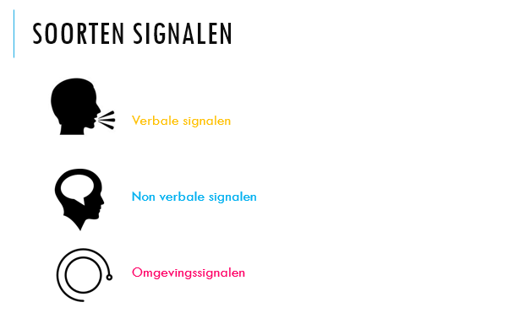

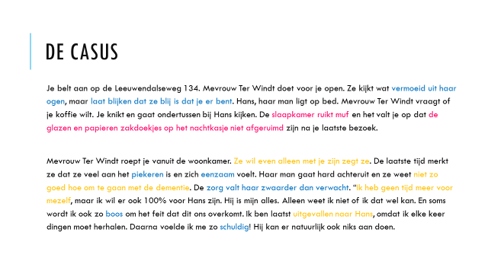

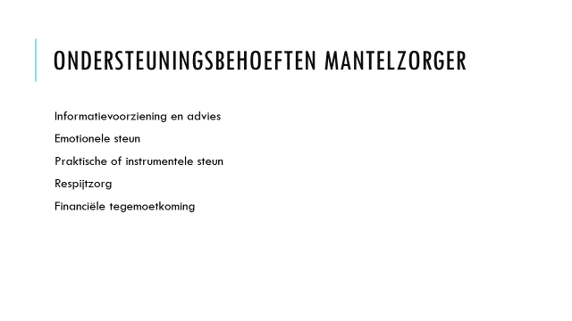

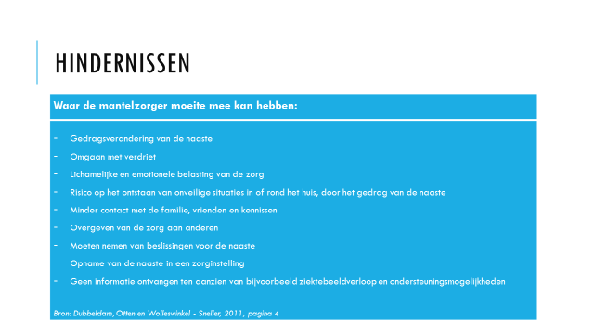

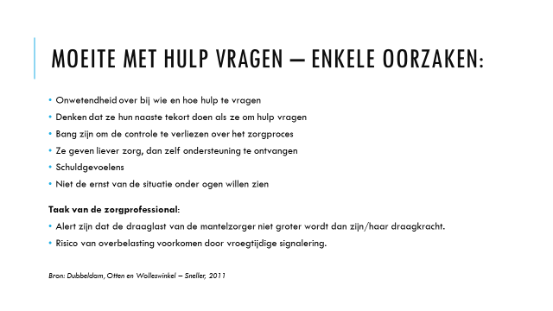

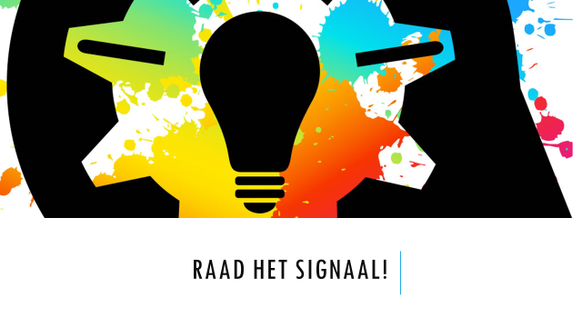

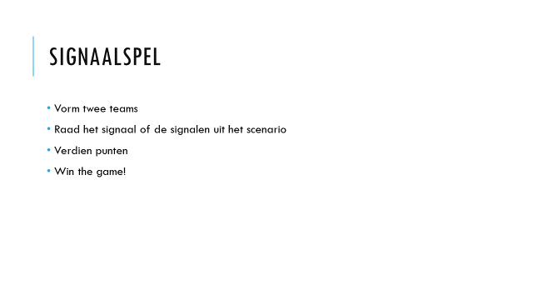

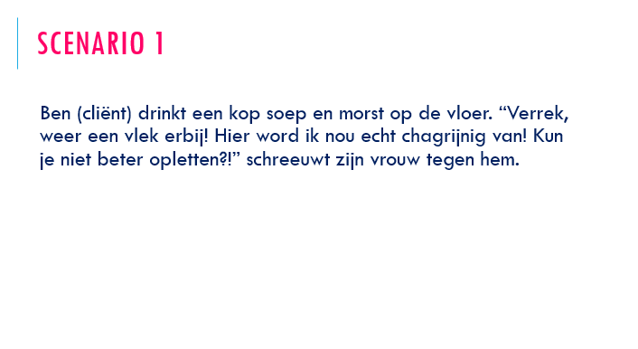

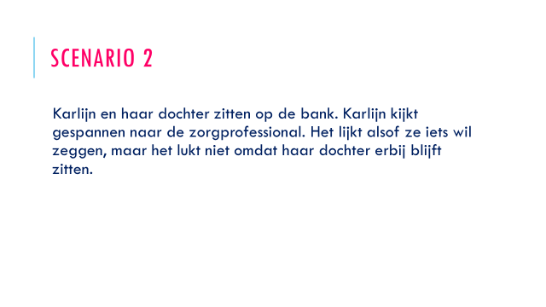

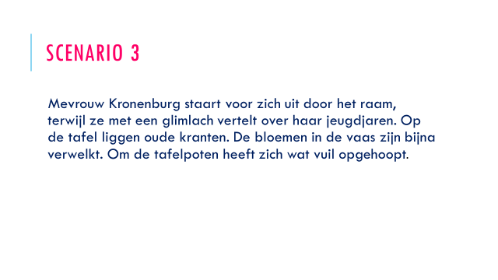

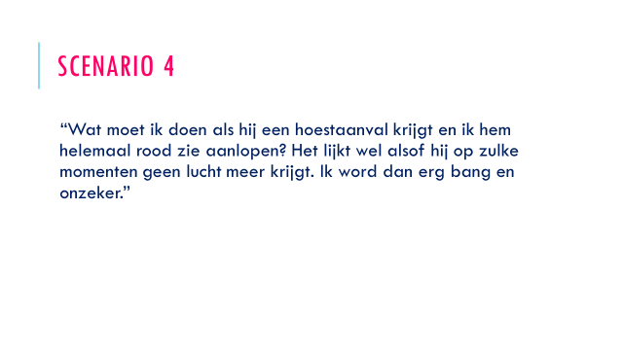

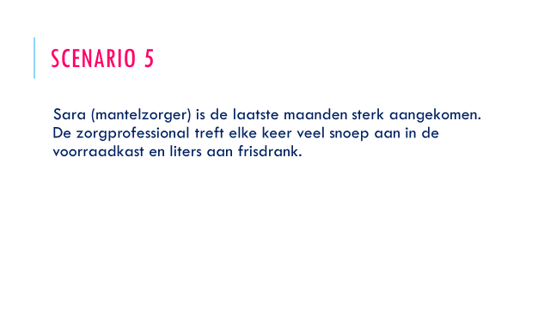

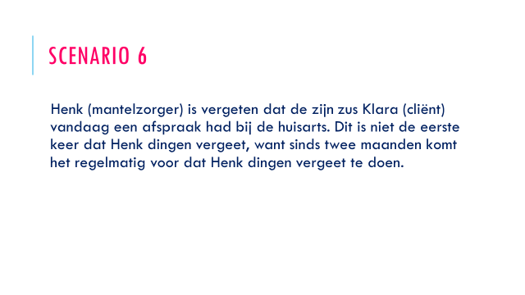

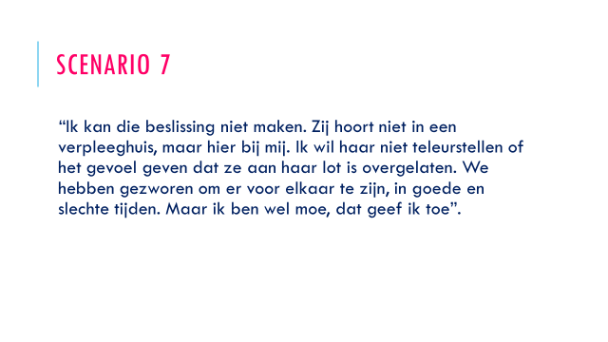

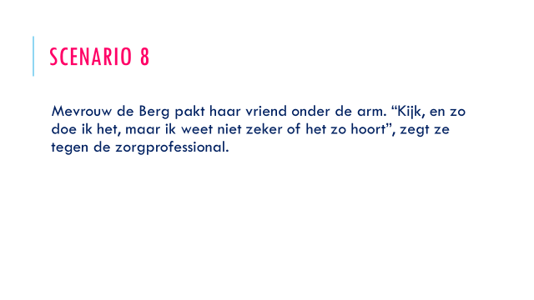

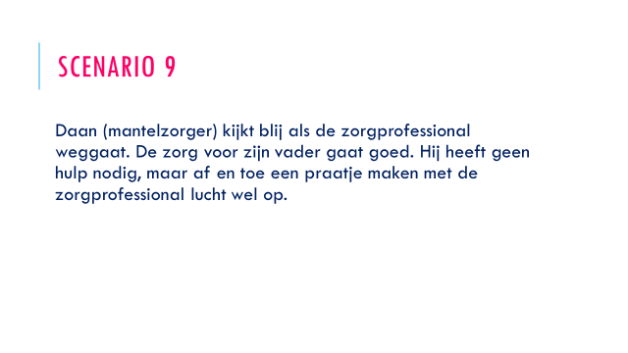

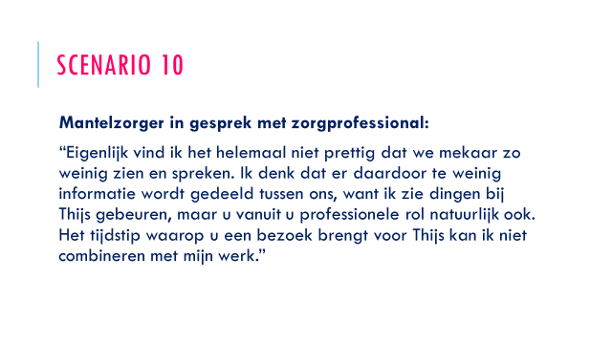

Het woord patiënt is in alle citaten en tekstregels in dit document vervangen voor het begrip cliënt(en); het woord verpleegkundige door zorgprofessional.
Het woord patiënt is in alle citaten en tekstregels in dit document vervangen voor het begrip cliënt(en); het woord verpleegkundige door zorgprofessional.
Het woord patiënt(en) is in alle citaten en tekstregels in dit document vervangen voor het begrip cliënt(en); het woord verpleegkundige door zorgprofessional.
Het woord patiënt(en) is in alle citaten en tekstregels in dit document vervangen voor het begrip cliënt(en); het woord verpleegkundige door zorgprofessional.
Het woord patiënt(en) is in alle citaten en tekstregels in dit document vervangen voor het begrip cliënt(en); het woord verpleegkundige door zorgprofessional.

